HPR –Holding Period Return – dochód w okresie inwestycji:

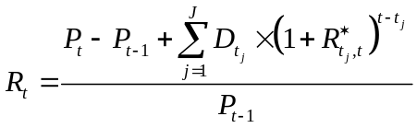

gdzie:
R_{t} – HPR
t_{j} – data płatności strumienia pieniężnego
D_{tj} – wartość strumienia pieniężnego płatnego w t_{j}
R* tj_{,t} – stopa wolna od ryzyka dla okresu od t_{j} do t
J – liczba płatności w okresie trwania inwestycji

Efektywna stopa procentowa:
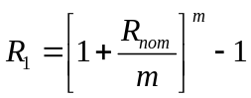

m – liczba okresów kapitalizacji odsetek w ciągu roku

Efektywna stopa procentowa dla kapitalizacji ciągłej (continuous / instantaneous total interest):
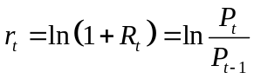

Wewnętrzna stopa zwrotu (IRR)
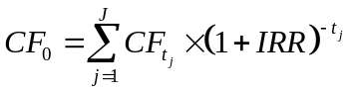

gdzie:
CF₀ – początkowa wartość inwestycji (wartość bieżąca)
CF_{t} – strumień pieniężny generowany przez inwestycję w okresie t

Oczekiwana stopa zwrotu:
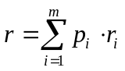
gdzie:
r – oczekiwana stopa zwrotu,
p_{i} – prawdopodobieństwo uzyskania i-tej możliwej wartości stopy zwrotu,
r_{i} – i-ta prawdopodobna do uzyskania wartość stopy zwrotu,
m – ilość możliwych do uzyskania wartości stopy zwrotu.
Oczekiwana stopa zwrotu z próby:
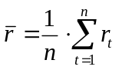
gdzie:
r_{t} – stopa zwrotu instrumentu finansowego (aktywu) zrealizowanego w okresie t,
n – liczba okresów z których pochodzą dane.

Wariancja:
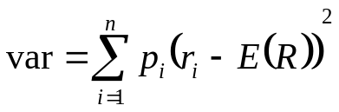
gdzie:
– wartość zmiennej o i-tym wariancie badanej cechy,
E(R)– oczekiwana stopa zwrotu,
p_{i} – prawdopodobieństwo uzyskania i-tej możliwej wartości stopy zwrotu.

Odchylenie standardowe stopy zwrotu:

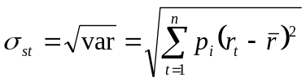

Odchylenie standardowe z próby:

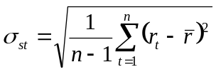

Odchylenie przeciętne:
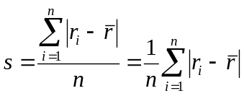

Standardowy współczynnik zmienności:

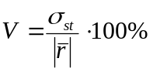

Przeciętny współczynnik zmienności:

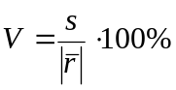

Wycena akcji:

Wartość wewnętrzna akcji:

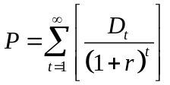

gdzie:

D – dywidenda płacona w okresie t
R – wymagana stopa zwrotu

Model stałej dywidendy

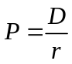

Model stałego wzrostu dywidendy (Gordona - Shapiro)

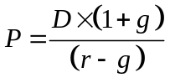

gdzie:

g – stopa wzrostu dywidendy

Model dwóch faz

gdzie:

g₁ , g₂ – stopy wzrostu dywidendy w fazie 1 i 2

Model H – wzór przybliżony

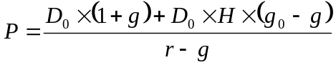

gdzie:

H - połowa lat okresu, w którym występuje liniowy spadek stopy wzrostu dywidendy.

Model zysku rezydualnego wyceny akcji:

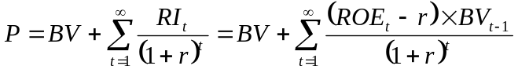

gdzie:

BV – wartość księgowa akcji w chwili wyceny
BV_{t-1} – wartość księgowa akcji na koniec poprzedniego okresu

Wycena prawa poboru:

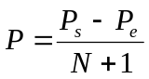

N – liczba praw poboru niezbędna do zakupu 1 akcji nowej emisji
Ps – rynkowa cena akcji,
Pe – cena emisyjna

Wycena obligacji

Wartość obligacji zero-kuponowej (czystej obligacji dyskontowej):

C₀ = WN / (1 + k) ^{n} = WN · MWB(k, n)

gdzie:
C₀ - wartość obligacji (cena obligacji akceptowana przez inwestora),
WN - wartość nominalna obligacji,
k - wymagana przez inwestora roczna stopa zwrotu z obligacji,
n - liczba lat pozostających do wykupu obligacji,
MWB(k, n) - mnożnik wartości bieżącej (z tablic).

Mnożnik wartości bieżącej:

MWB = 1 / (1 + i) ^{n}

gdzie:
MWB - mnożnik wartości bieżącej,
i - stopa procentowa za jeden okres bazowy,
n - liczba okresów bazowych.

Nominalna stopa procentowa dla obligacji:

r _{nom} = K / WN

gdzie:
r_{nom} - nominalna stopa procentowa dla obligacji,
K - kupon,
WN - wartość nominalna obligacji.

Bieżąca stopa dochodu (current yield)

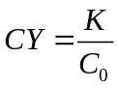

gdzie:
K – kwota odsetek
C₀ – cena rynkowa obligacji

Prosta stopa dochodu w okresie do wykupu (simple yield to maturity)
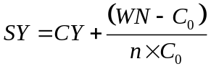
gdzie:
WN – wartość nominalna obligacji
n – liczba lat do terminu wykupu

Stopa dochodu w okresie do wykupu (yield to maturity)

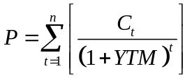

gdzie:
C_{t} – strumień pieniężny wypłacany przez obligację w okresie t.

YTM – formuła przybliżona:

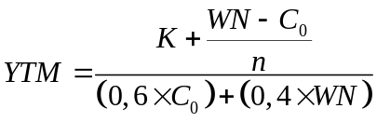

gdzie:
C₀ – cena zakupu obligacji (cena rynkowa)
YTM dla obligacji zero kuponowej:

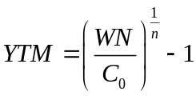
Czas trwania obligacji – duration Macauleya

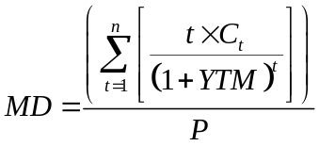

Zmodyfikowany czas trwania – modified duration

MMD = MD/(1 + YTM)

Wrażliwość ceny obligacji na zmiany stopy procentowej:
(P₁ – P₀)/P₀ = -MMD * (YTM₁ – YTM₀)

Wypukłość obligacji (convexity)
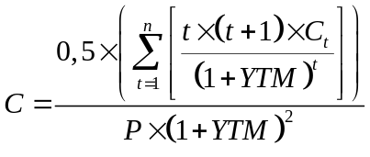
Wrażliwość ceny obligacji na zmiany stopy procentowej – wzór 2:

(P₁ – P₀) / P₀ = -MMD * (YTM₁ – YTM₀) + C * (YTM₁ – YTM₀)²

Teoria portfela:
Współczynnik korelacji
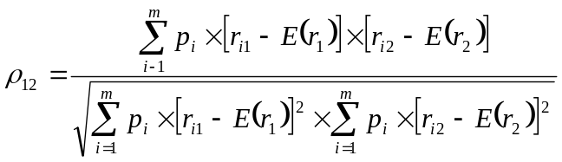

Lub inaczej

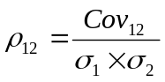

Portfel MVP (minimum variance portfolio) – dla 2 spółek
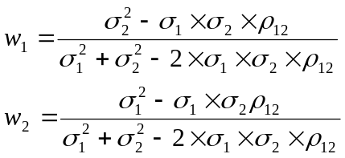

Oczekiwana stopa zwrotu z portfela:
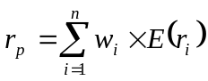

Wariancja stopy zwrotu z portfela:

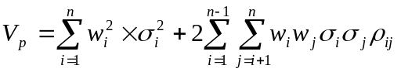
Równanie linii CL (Characteristic Line):
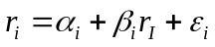

Współczynnik β
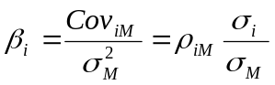

Linia rynku kapitałowego (CML)

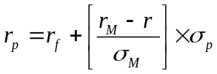
r_{f} – stopa wolna od ryzyka
r_{M} – stopa zwrotu z portfela rynkowego

Linia rynku papierów wartościowych (SML)
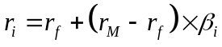
Równanie wyceny modelu APT
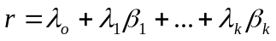

Indeks Sharpe’a

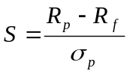
Indeks Sharpe'a (rewizja 1994)
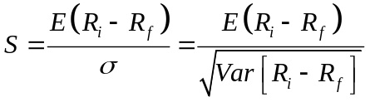

Alfa Sharpe’a

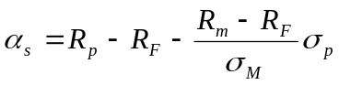

Indeks Treynora
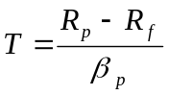

Alfa Jensena
